`
정기 지부대회 관련 중앙선관위 운영
운영 기간 : 2020년 2월 3일(화) ~ 종료시점
http://www.kttu.or.kr/
제13-316호, 2020년 2월 3일(월)

KT노동조합은 오는 2월 11일(화)에 열릴 2020년도 정기 지부대회와 관련하여, 2월 3일(월)부터 중앙선거관리위원회를 다음과 같이 운영합니다.
○중앙선거관리위원회 구성
-대표위원: 정승환
-간사위원: 김상훈
-위원: 배준환, 김승찬, 유광현, 오관택, 박영준,
이재연, 이원종, 김대진, 손영기
○운영기간: 2020.02.03 (월) ~ 종료시점
○연락처: 031-727-2816, (팩스) 031-727-2812
2020년도 정기 지부대회 지침을 아래와 같이 공지합니다.
□ 공고일자 : 2020.02.03(월), 전국 각 지부별
□ 대회일정 : 2020.02.11(화), 9시 ~ 18시
□ 대회장소 : 각 지부내 가능한 장소
□ 목적사항
- 지부집행위원 선출 (해당지부 한)
- 대의원 선출
- 지방본부 건의사항
- 지부운영에 관한 중요한 사항
□ 입후보 관련사항
- 대의원 및 지부장 입후보자 등록기간 :
2020.02.03(월) ~ 02.05(수), 18시까지
- 입후보자 공고기간 : 2020.02.06(목) ~
02.11(화) 18시까지
KT노동조합은 2월 3일(월)부터 2월 5일(수)까지 규약규정 개정 전담반을 운영한다. 이는 2020년 노동조합 규약 및 규정 개정에 필요한 제반 사항과 방향설정을 위한 것으로 전담반은 깊이 있는 논의와 현장 조합원의 의견을 충분히 고려하여 현실에 맞게 최적의 안을 마련할 계획이다.
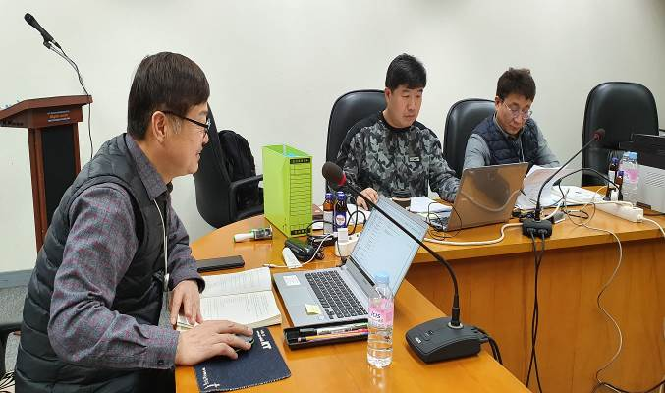
2020년도 정기 지부대회 지침
규약·규정 개정 전담반 가동
